Настольно-дидактическая игра «Увлекательное путешествие звука [л]»

Перед педагогом (учителем-логопедом и воспитателем) стоит одна из основных задач мотивационного характера к деятельности ребенка. Для того чтобы повысить речевую активность ребенка, а также познавательный интерес, необходимо использовать нетрадиционные приемы взаимодействия с дошкольниками.

Для формирования правильного звукопроизношения логопеду важно максимально использовать наглядность и игровые приемы, учитывая, что игра – ведущая деятельность для дошкольника. Благодаря использованию игр процесс автоматизации поставленных звуков проходит в доступной и привлекательной для детей форме.

Таким образом, было создано логопедическое пособие для индивидуальной работы с дошкольниками на автоматизацию звука [л], а также данное пособие может быть использовано воспитателем логопедической группы на закрепление данного звука.

Одним из самых трудных звуков русского языка по своим артикуляторным параметрам является звук [л]. Звук часто подвергается у детей разнообразным искажениям и замещениям. Для произнесения правильного звука [л] требуется тонкие и дифференцированные движения языка, четкие кинестетические ощущения. А в детской речи этот звук, как правило, появляется, позднее всех звуков.
Цель игры: автоматизация звука [л] в процессе индивидуального занятия с детьми 6-7 лет.
Возраст игроков: 6 – 7 лет.
Количество игроков: 1 – 2 человека.
Игровые атрибуты: игровое поле, кубик для определения количества шагов-1 шт., фишки - 2 шт. (по количеству играющих участников).
Подготовка к игре: речевой материал расположен в той последовательности, в какой обычно ведется индивидуальная логопедическая работа педагога с детьми 6 – 7 лет по автоматизации звука. Игроки устанавливают свои фишки на старт, в левый верхний угол.

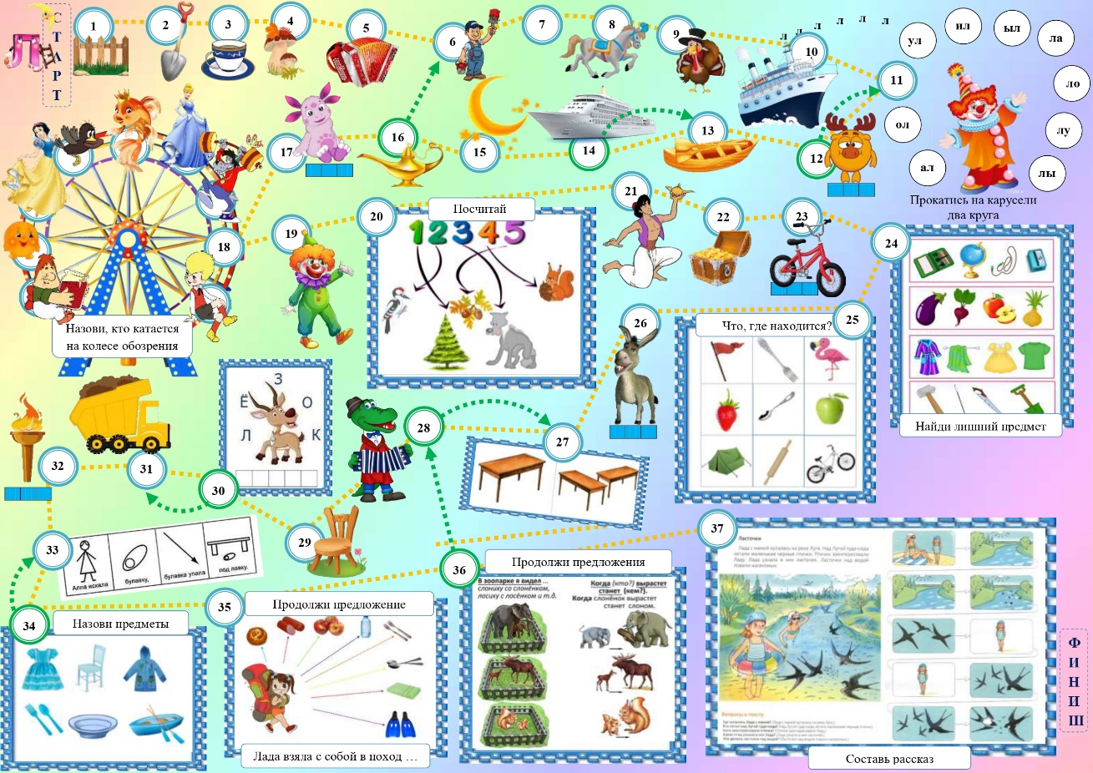

Правила игры:
а) организационные:
Ведущий - взрослый (учитель-логопед, воспитатель).
б) дисциплинарные:
Ведущим фиксируется количество игроков, с помощью считалочки или жеребьёвки, определяется последовательность ходов. Фишки – мелкие фигурки, в названии которых присутствует звук [л] (лось, белка, слон, волк, лыжник, пчела) Фишки выставляются на старт. Игра начинается с поочерёдного подбрасывания кубика, который определяет количество шагов, попав на определенную клетку необходимо выполнить задание. Игроки начинают движение каждый своей фишкой (фигуркой).
Ход игры:
Ведущий открывает игровое поле для рассматривания. Детям необходимо дойди до финиша, выполняя определенные задания.
- Желтая стрелка - выполнение задания на пути.
- Зеленая стрелка - перейти по направлению стрелки.
Игровые действия:
Определяется ведущий и количество игроков. Первый игрок подбрасывает кубик и совершает свой ход по количеству точек на кубике. Остальные игроки продолжают движение своими фишками. Ведущий контролирует соблюдение правил игры и качество выполнения задания.
Очередность хода определяется путём выбрасывания кубика. Игрок, выбросивший кубик с наибольшим числом ходит первым. Если два игрока выбросили одинаковое количество, то они кидают ещё раз. Если ребенок попадает на ход с зеленой стрелкой игроку необходимо переместиться в соответствие с указанным направлением.
С 1 по 10 ход изображены картинки с артикуляционной гимнастикой на автоматизацию звука [л]. Игрок, попавший на 11 ход проговаривает предложенные слоги (прямые, обратные). С 12 по 17 ход - дети называют слова со звуком [л] в начале слова, определяют нахождение звука в слове. С 18 по 25 ход дети называют слова, где звук [л] находится в середине слова. В игре (с 18 по 25 ход) предложены задания на нахождение места звука в слове, на согласование числительных с существительными, определение лишнего предмета, ориентировку предмета в пространстве. С 26 по 32 ход - дети называют слова, где звук [л] находится в конце слова (составляют слово из букв, преобразовывают слова из единственного числа во множественное, определяют нахождение звука в слове.) На 33 ходу предложена чистоговорка, которую детям необходимо произнести. Игрок попавший на 34 ход согласовывает прилагательные с существительными. Ход 35, 36 – задание на составление предложений. На 37 ходу - дети составляют рассказ по по мнемотаблице.
Конец игры:
Игра заканчивается, когда все игроки дойдут до финиша. Окончание игры может быть не на первом индивидуальном занятии, с детьми оговаривается что продолжительность (песочные часы) игры 10 минут. Варианты продолжения игры как на следующем индивидуальном занятии, так и на закреплении с воспитателем в группе.
Данная игра содержит дидактические материалы для коррекции произношения звуков, позволяющие педагогам реализовать коррекционно-развивающую деятельность в ДОУ. Специально подобранные упражнения разной степени сложности помогут автоматизировать звук «л», развить фонематическое восприятие, закрепить правильное произношение звука в слогах, словах, в предложениях, а также расширить словарный запас, формировать грамматический строй речи, развить навыки связной речи, выработать отчетливую и внятную речь, совершенствовать работу голосового аппарата. В данное пособие входит комплекс заданий для коррекционной работы.
Использование в работе игровых методов и приёмов, позволяющих сформировать у детей устойчивый интерес к выполнению заданий и упражнений, значительно повышают результат коррекционной работы в формировании правильного звукопроизношения у детей дошкольного возраста.

